

Министерство образования и молодежной политики Свердловской области

ГАПОУ СО «Екатеринбургский колледж транспортного строительства»

Отчёт по учебной практике

УП 01.02

Выполнил: Ратовский М.В.

Группа: ПР-21

Преподаватель: Мирошниченко Г.В.

2025

Содержание

1. **Задание №3 Оконное приложение «Дорожные работы»** 3

1.1 Описание задачи 3

1.2 Структура проекта 4

1.3 Описание разработанных функций 4

1.4 Алгоритм решения 8

1.5 Используемые библиотеки 9

1.6 Тестовые случаи 9

1.7 Используемые инструменты 18

1.8 Описание пользовательского интерфейса 18

1.9 Приложение 19

# 1. **Задание №3 Оконное приложение «Дорожные работы»**

## **Описание задачи**

Используя методы LINQ и использовать не менее двух коллекций описать базовый класс с указанными полями и методами:

*Базовый класс* RoadWork:

* Конструктор;
* 2 дополнительных поля;
* Ширина дороги (м);
* Длина дороги (м);
* Масса дорожного покрытия на 1 кв. м(кг);
* Q = ширина * длина * масса / 1000

*Класс потомок* WeatherRoadWork, *наследующий* RoadWork, с дополнительным полем:

* Коэффициент прочности в зависимости от погодных условий (P).
* Переопределенный метод вычисления качества:
* Если P от 0 до 8: Qp = Q × 1.1
* Если P равно 3, 4, 9 или 10: Qp = Q × 1.6
* В остальных случаях: Qp = Q × 1.9
* Вспомогательный класс RoadWorkManager содержит логику программы:
* Методы добавления и удаления объектов (с перегрузками);
* Методы сортировки (по ширине, длине, массе покрытия, качеству Qp).

**1.2 Структура проекта zd3**

Решение состоит из двух проектов:

* **zd3**— основной проект, содержащий:

Форму MainForm.cs;

Классы RoadWork.cs и WeatherRoadWork.cs;

Вспомогательный класс RoadWorkManager.cs.

* **TestProject1** — проект модульных тестов, включающий:

Класс TestProject1.cs с 9 тестами для проверки всех ключевых методов.

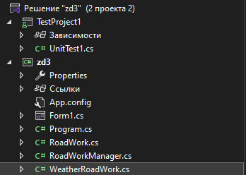

Рис 1. Обозреватель решений

**1.3 Описание разработанных функций**

Класс (RoadWorkManager) содержит 5 основных методов:

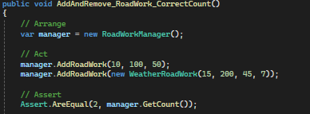

Рис 2. Метод для добавления/удаления

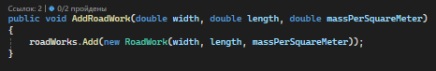

Рис 3. Метод для добавления по параметрам (перегрузка)

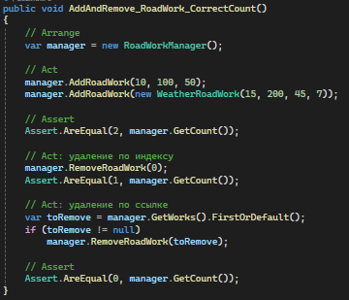

Рис 4. Метод для удаления по индексу/по ссылке

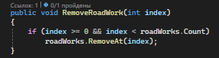

Рис 5. Метод для удаления по ссылке (перегрузка)

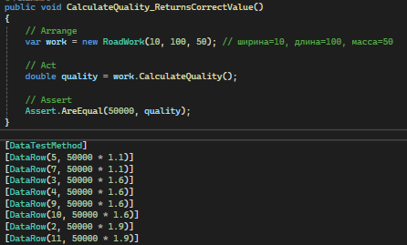

Рис 6. Метод для проверки на качество

**1.5 Используемые библиотеки**

Для реализации проекта были использованы следующие пространства имен:

System

System.Collections.Generic

System.ComponentModel

System.Data

System.Drawing

System.Linq

System.Text

System.Threading.Tasks

System.Windows.Forms

**1.6 Тестовые случаи**

Проект **TestProject1** содержит 16 модульных тестов, реализованных с использованием фреймворка NUnit. Примеры тестов:

Название теста: TestMethod1;

Назначение теста: Метод для проверки на качество через work.CalculateQuality();

Входные данные: объект класса RoadWork;

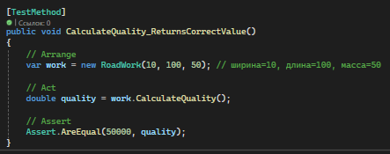

Рис 7.

Название теста: DataTestMethod1;

Назначение теста: Метод для проверки на качество с погодными условиями через work.CalculateQuality();

Входные данные: объект класса WeatherRoadWork;

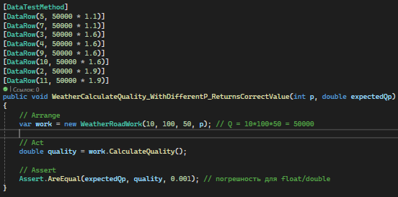

Рис 8.

Название теста: TestMethod2;

Назначение теста: Метод для добавления и удаления базового класса через manager.AddRoadWork(); и manager.RemoveRoadWork();

Входные данные: объект класса RoadWorkManager;

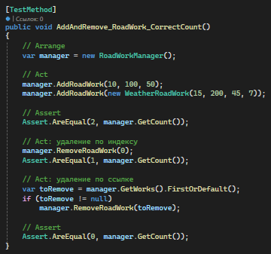

Рис 9.

Название теста: TestMethod3;

Назначение теста: Метод для получения информации только о погодных условиях через manager.GetWeatherOnly();

Входные данные: объект класса RoadWorkManager;

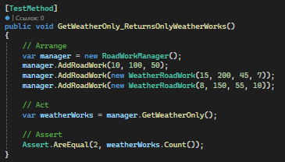

Рис 10.

**1.7 Используемые инструменты**

Для выполнения задачи были использованы следующие технологии и инструменты:

Язык программирования: C#

Среда разработки: Visual Studio 2022

Фреймворк: .NET Framework

Тестирование: NUnit

**1.8 Описание пользовательского интерфейса**

Форма MainForm.cs [Конструктор] состоит из следующих компонентов:

Текстовые поля (Label) и поля ввода (TextBox) для:

* Название участка;
* Ширина;
* Длина;
* Масса покрытия.

CheckBox для указания наличия погодных условий.

Ползунки (NumericUpDown) для:

* Уровня погодных условий (P);
* Других параметров, если необходимо.

Таблица (DataGridView) для вывода информации обо всех объектах.

Меню (MenuStrip) с пунктами:

* Добавить объект;
* Удалить объект;
* Сортировка по ширине/длине/массе/качеству.

## **1.9 Приложение**

Form1.cs [Конструктор]

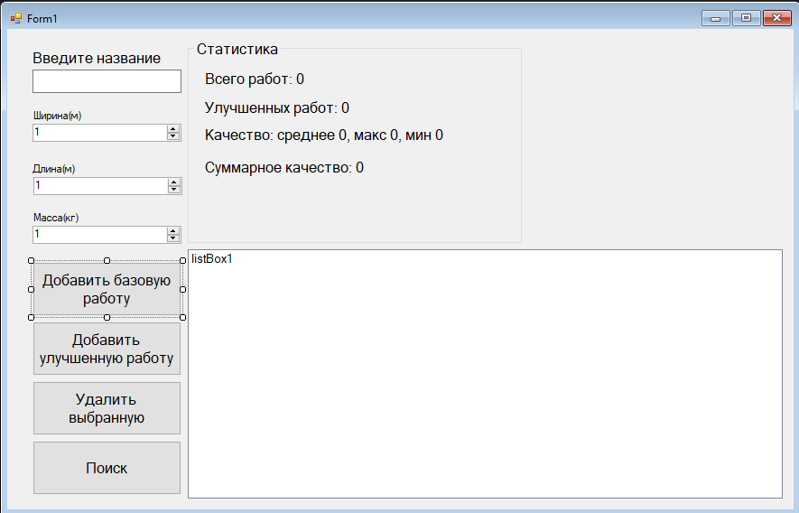

Рис. 11.

RoadWork - родительский класс

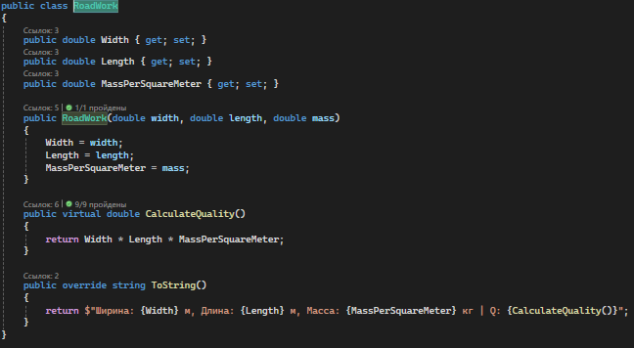

Рис 12.

WeatherRoadWork –дочерний класс

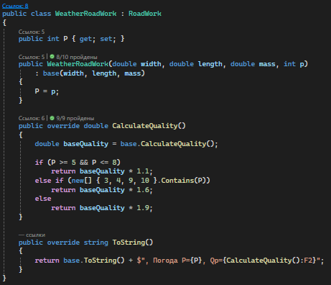

Рис 13.

Form1.cs

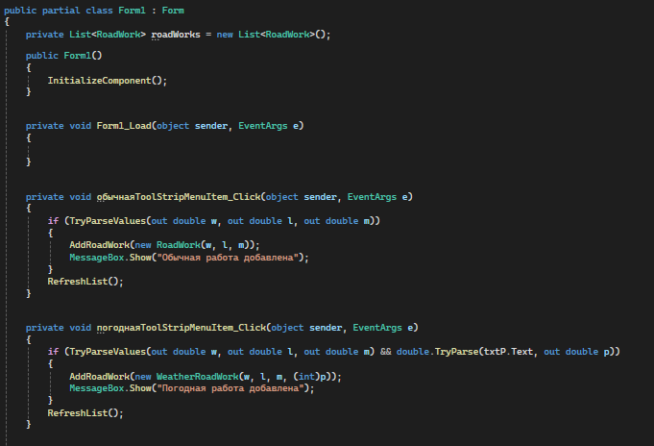

Рис 14.

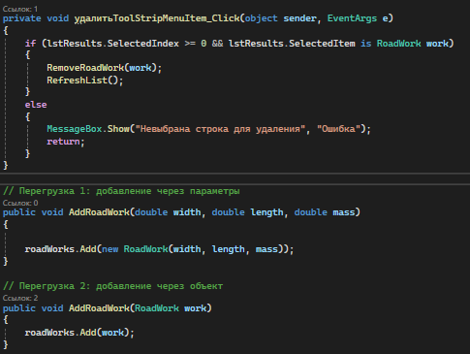

Рис 15.

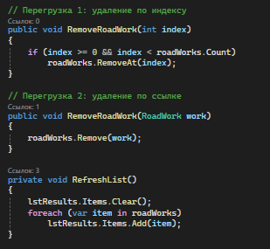

Рис 16.

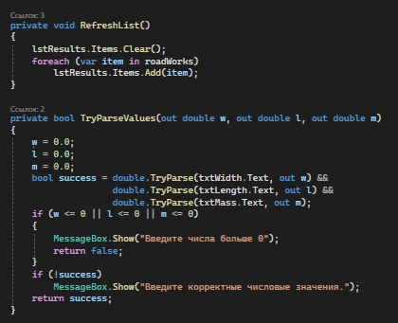

Рис 17.